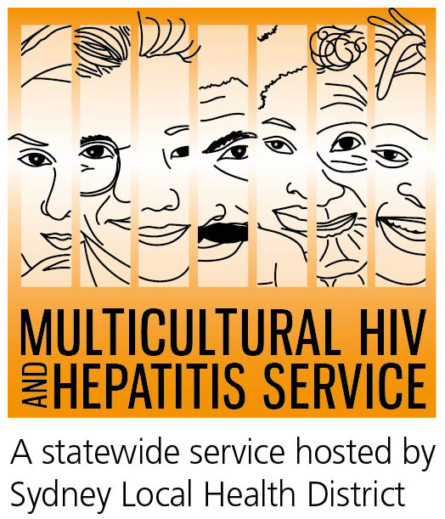

Thông Báo Mới
Ngày 27tháng 11 năm 2015

Tuần Lễ vận động cho Ngày Thế Giới về bệnh Liệt Kháng (AIDS) / Đề phòng siêu vi khuẩn gây suy giảm miễn dịch ở người (HIV) năm 2015:
Thử nghiệm thường xuyên là chìa khóa giúp cho việc sớm định bệnh

Cung cấp thêm nhiều dịch vụ thử nghiệm HIV và thường xuyên hơn là những chiếc chìa khóa giúp cho việc định bệnh đúng lúc, đó là mục tiêu của Tuần Lễ vận động cho NgàyThế Giới về bệnh AIDS/ HIV năm 2015. Với tiêu đề Thường xuyên Thử nghiệm, Trị bệnh Đúng lúc, cuộc vận động (24 tháng mười một - 30 tháng 11) khuyến khích nhiều người hơn nữa đi thử nghiệm để được trị liệu cho đúng lúc. Với khẩu hiệ trên toàn quốc Diệt cho tận gốc, đề cao sự cam kết của chúng tôi trong việc hổ trợ và chăm sóc cho tất cả những người đang nhiễm bệnh HIV.
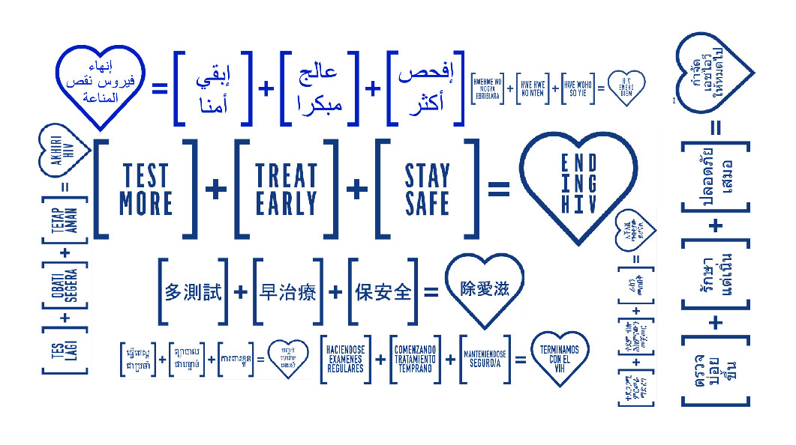
Phát hiện trễ căn bệnh HIV là một điều rất đáng ngại cho người bệnh trong các cộng đồng sắc tộc, theo lời Cô Luisi, Giám đốc Cơ Quan Đa Văn Hóa Phục vụ về bệnh Nhiễm Siêu Vi Khuẩn gây Miễn Dịch ở người và bệnh Viêm Gan (MHAHS).

“Người bệnh mất đi cơ hội nhận được sự trị liệu đúng mức khi phát hiện trễ. Họ mất đi dịp chọn lựa những quyết định thích đáng về vấn đề tình đục và sự giúp đỡ về y tế để bảo vệ tình trạng sức khoẻ của mình. Cũng vì thế mà dẫn đến sự nguy hại đến tính mạng của họ hơn là những người được định bệnh sớm hơn. Theo thống kê trên toàn quốc, năm 2014 có hơn 30 phần trăm trường hợp số người được chẩn bệnh trễ đến từ các quốc gia vùng Đông Nam Á và nhánh của vùng Sahara bên Phi Châu là bị ảnh hưởng nhiều nhất, theo lời Cô Luisi.

Một trong những mục đích chính của chiến dịch vận động này là làm giảm thiểu số người bị phát hiện ở thời kỳ trễ. Thông thường người ta đi thử nghiệm trễ bởi vì họ sợ, nhưng cũng có thể vì họ không nghĩ là mình có thể mắc căn bệnh này. Để tạo cho việc thử nghiệm được tốt hơn bằng cách thường xuyên cung cấp việc thử nghiệm tại các trung tâm y tế khác nhau để người ta có thể tới được”, Cô Luisi cho biết.

Lo sợ bị khinh thường khi vướng phải căn bệnh HIV này là một trong những trở ngại lớn nhất đối với việc đi thử nghiệm HIV, dựa theo lời của Dash Gray, Giám sát lâm sàng của trung tâm (Clinical Supervisor).

Luôn có sự bí ẩn và im lặng bao quanh căn bệnh HIV bởi vì sự lan truyền cùa HIV có liên quan đến việc bị khinh thường qua cách sống không lành mạnh và việc thiếu chung thủy dẫn đến việc bi lây bệnh. HIV là vấn đề rất khó bàn luận. Cùng với việc lo sợ bị lây bệnh HIV, người bệnh cũng rất lo ngại về việc bảo mật. Cho nên, từ vấn đề bị khinh thường bị truyền bệnh HIV, chuyển sang sự lo ngại trong việc đi thử nghiệm”, Cô Gray cho biết.

Họa sĩ và cũng là người tranh đấu cho vấn đề này, Justin Xiao, tuy mới 22 tuổi nhưng đã đối mặt với sự phân biệt bởi vì anh bị căn bệnh này cũng đồng ý với vấn đề trên. Anh cho rằng việc lo sợ bị khinh thường là một trở ngại lớn đối với việc đi thử nghiệm HIV.

“Đây là vấn đề của xã hội đằng sau căn bệnh HIV. Có những người xem bạn như một mối đe dọa đối với cuộc sống của họ và đó là một điều rất đau buồn. Sự khinh thường là yếu tố cản trở việc đi thử nghiệm.

Trở ngại về ngôn ngữ, thiếu hiểu biết về hệ thống y tế và lo sợ về việc bộc lộ bệnh lý của mình là những yếu tố cản trở việc truyền bá đi thử nghiệm HIV trong các cộng đồng sắc tộc.

Cô Luisi cho rằng “ Cổ động quyền lợi về việc đithử nghiệm và cộng tác với cả cộng đồng bao gồm cả những người đang nhiễm bệnh HIV là điều cốt yếu trong việc giảm thiểu sự khinh thường đối với căn bệnh HIV.

Ngày Thế Giới về bệnh AIDS là cơ hội để đề cập đến mối liên quan trong việc khinh thường đối với căn bệnh HIV vẫn còn tồn tạ trong xã hội Úc, coi thường việc đề phòng, thử nghiệm và trị liệu và tạo sự cách ly xã hội đối với những người đang mang bệnh HIV.

Có một số sự kiện được tổ chức trên toàn nườc Úc nhằm hổ trợ cho chiến dịch đề phòng bệnh HIV. Trung Tâm Y Tế Địa Phương ở Sydney bao gồm MHAHS đang khởi đầu một số chiến dịch trong đợt vận động này. Song song với việc vận động để tìm giải pháp Chấm dứt bệnh HIV trong mười cộng đồng, chúng tôi cũng kết hợp với Trung Tâm Y Tế Địa Phương vùng Đông Nam Sydney tổ chức một buổi hội thảo về bệnh HIV để các nhân viên y tế và những người làm việc trong cộng đồng có thể giúp đỡ cho tất cả mọi người trong các cộng đồng sắc tộc. Đăng ký tại đây

Thông thường, vi-khuẩn HIV lan truyền qua việc sinh họat không an tòan về tình dục. Bao cao-su là một trong những phương thức đề phòng hữ hiệu nhất để chống lại việc lan truyền của siêu vi-khuẩn HIV.

Hiện vẫn chưa có cách hoặc thuốc chủng ngừa nào diệt hẳn bệnh HIV/AIDS, nhưng đã có những phương pháp chữa trị hữu hiệu có thể giúp làm chậm lại sự phát triển của siêu vi-khuẩn HIV đối với cơ thể.

Muốn biết thêm chi tiết về việc thử nghiệm HIV miễn phí ẩn danh, xin liên lạc phòng Y Tế địa phương, được liệt kê trong sổ niên giám địên thọai mầu trắng.

Nếu qúy vị cần thông dịch viên, xin gọi số 131450 bất cứ nơi nào trên nước Úc và chỉ tốn bằng tiền gọi trong địa phương. Những cuộc điện đàm qua thông dịch viên luôn được bảo mật.

Một số địa điểm chính của phòng khám y tế tình dục địa phương tại Úc bao gồm:

NSW: Sydney (02) 9382 7440 / Liverpool (02) 9827 8022

ViC: Melbourne (03) 9347 0244

SA: Adelaide (08) 8226 6025

QLD: Brisbane (07) 3227 8666

Chấm Dứt

Phỏng vấn qua truyền thông, xin liên lạc 9515 1241

Nói về phương cách Diệt Trừ bệnh HIV:

Phương thức “Diệt Trừ bệnh HIV” đề cao việc loại trừ căn bệnh HIV dự định tới năm 2020 bao gồm ba bước:

Thử Nghiệm Thường Xuyên – Đi thử nghiệm đều đặn hơn chính là cách duy nhất để làm giảm số lượng người bị bệnh mà chưa được chẩn đóan và tăng cường việc điều trị. Đó tùy thuộc vào cách sống và mối liên hệ tình dục của mỗi người.

Xét nghiệm HIV miễn phí và ẩn danh có hiệu lực tại các trung tâm tình dục trên tòan nước Úc. Tại các trung tâm này, qúy vị không cần có thẻ medicare hoặc khai tên thật.

Chữ Trị Sớm – Sự tiến bộ về phương pháp chữa trị gíup cũng cố sức khỏe của những người mắc bệnh HIV và có thể giảm thiểu sự tác hại của vi-khuẩn này ở mức độ không thể khám nghiệm ra được. Điều đó giúp giảm thiểu đáng kể sự truyền nhiễm của HIV.

Giữ gìn an tòan – Bao cao su và các phương tiện ngăn ngừa an tòan khác vẫn là yếu tố chính trong việc chống lại siêu vi-khuẩn HIV, cho nên mọi người nên giữ gìn truyền thống an tòan tình dục.

Sơ lược về bệnh HIV/AIDS

AIDS là một chứng bệnh gây ra bởi siêu vi-khuẩn HIV, ảnh hưởng đến các ông, các bà và trẻ em thuộc mọi thành phần, không phân biệt ngôn ngữ, văn hóa và quốc gia.

Dựa theo sự kết hợp của các Hội Đồng trong Liên Hiệp Quốc về chương trình HIV/AIDS (UNAIDS), dự tính có khoảng 36 triệu người đang mắc bệnh HIV tính đến cuối năm 2014. Riêng ở Úc Châu có khoảng 23 ngàn người được chẩn đoán bị mắc bệnh HIV trong năm 2014. Những người thuộc nguồn gốc sắc tộc chiếm 40 phần trăm về tỷ lệ mắc bệnh mới nhất của năm 2013.

Định bệnh HIV trễ

Định bệnh HIV trễ được định nghĩa là trường hợp mới bị lây bệnh với một lượng CD4 + số lượng tế bào đếm được ít hơn 200 tế bào/μl. Những trường hợp mới được ghi nhận không tính chung loại với những trường hợp đã bị lây ở thời kỳ cuối hoặc trải qua thời kỳ ổn định.

Sơ lược về Cơ Quan Đa Văn Hóa Phục Vụ về Bệnh Liệt Kháng và Viêm Gan (MHAHS)
Cơ quan Đa Văn Hóa Phục Vụ về Bệnh Liệt Kháng và Viêm Gan, tài trợ bởi Trung Tâm Y Tế Địa Phương, có nhân sự từ 20 quốc gia trên tòan thế giới, bao gồm tiếng Á Châu và Phi Châu, chuyên hổ trợ bệnh nhân nhiễm HIV của tiểu bang NSW. Những nhân viên luôn phải tuân thủ theo đúng luật lệ gắt gao trong việc bảo vệ tư ẩn của bệnh nhân mà họ chăm sóc. Dịch vụ miễn phí và không cần giấy tờ chứng minh.
Có thể liên lạc qua số (02) 9515 1234.

